Pablo Silva López 2ºDAM

**Imagen intencionada**

Este es el logo de la empresa:



Bajo mi punto de vista el logo de la empresa me parece bastante acertado ya que es original a la vez que llamativo. Lo que me parece más razonable es que pusieran el nombre de la empresa justo debajo del logo ya que si no lo pusieran este podría llegar a causar confusión entre la gente al respecto de cómo pronunciar el nombre de la empresa.

A su vez para el ámbito en el que se desarrolla la empresa me parece que es un logo que encaja bien ya que cuando lo ves por lo menos a mi si no supiera que servicios ofrece la empresa me lo dejaría claro con tan solo ver el logo, es algo rápido y sencillo.

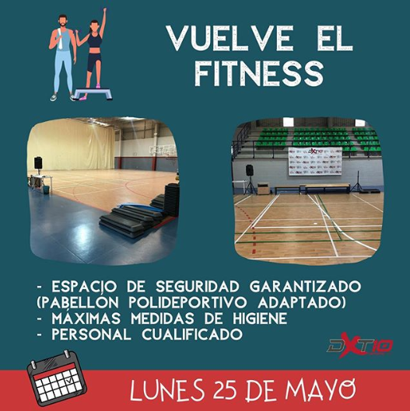

Como podemos ver estos son algunos de los anuncios que podemos encontrar en la página web de la empresa, buscando en google, o mirando en las redes sociales de la empresa en este caso Instagram, aunque disponen de muchas más.

Siempre se trata de realizar publicidad llamativa para que en un golpe de vista puedas ver rápido lo que se está ofreciendo sin mucho recargo de información. A su vez intenta no parecerse a las publicidades de otras empresas deportivas y trata de apelar a un público joven.